WebFuel

Alkalmazás dokumentáció

Fejlesztői és felhasználói kézikönyv

Készítették:

Cserkó József

Szabó János

Szalánczi Róbert

Neumann János Egyetem - GAMF Kar

Informatikai Tanszék

Informatikai projektfeladat - 2018. május

Tartalom

Kitűzött feladat 3

Célok a készítés során 3

Program célja 3

Rendszerigény 3

Alkalmazás dokumentáció 3

Alkalmazás indítása 3

Bejelentkezés 3

Bejelentkezési kritériumok 4

Felhasználó névkonvenció 4

Jelszó konvenció 5

Felhasználónév/Jelszó 5

Nyitóképernyő, menüpontok 5

Szűrő használata 6

Tankolás menüpont 8

Járművek menüpont 10

Sofőrök menüpont 10

Kijelentkezés 11

Fejlesztői dokumentáció 11

# Kitűzött feladat

Olyan program elkészítése, amely képes kezelni egy járműpark tankolási adatait, a járműveket vezető sofőrök adataival együtt. Cél, hogy egy dinamikus webfelületen gyors és átlátható működés mellett az adatbázisból azonnal rendelkezésre álljanak adatok, szűrők segítségével.

# Célok a készítés során

A program készítésekor arra törekedtünk, hogy a programkód világos, áttekinthető és megfelelően kommentált legyen. A fejlesztéshez használt nyelv választásakor feltételként szabtuk meg azt, hogy egy korszerű nyelvet használjunk, amely sok lehetőséget kínál, és amelynek elsajátításával fejlesztői látókörünket bővíteni tudjuk.

# Program célja

A program célja, hogy a meglévő járműparkról tömör, de naprakész nyilvántartást tudjunk vezetni. A járművek listája bármikor áttekinthető legyen, szűrhetővé és listázhatóvá váljon, mikor és mekkora mennyiséget tankoltak a járművek sofőrjei. Amennyiben a járműpark bővül a listába könnyedén rögzíteni tudjuk az új adatokat: Jármű rendszámát, gyártmányát, típusát, fogyasztását, üzemanyag típusát és gyártási évét. A sofőrök adatait is képes legyen kezelni, rögzíthető legyen a gépkocsivezető neve, email címe, telefonszáma, születési helye és lakhelye.

A tankolási adatok rögzítésénél kiválasztható legyen egy gépkocsi, amelyhez sofőrt rendelhetünk és rögzíthetjük a tankolás időpontját és mennyiségét.

# Rendszerigény

A program felhasználói felülete webböngésző alkalmazás használatával elérhető, és használható. A legtöbb webböngésző verzióval kompatibilis. (2010. év előtti verziók használata nem javasolt.)

# Alkalmazás dokumentáció

## Alkalmazás indítása

Az alkalmazás az alábbi webfelületen érhető el webböngésző segítségével: <http://cherryapps.hu/webfuel/login>

## Bejelentkezés

A bejelentkezési képernyő:

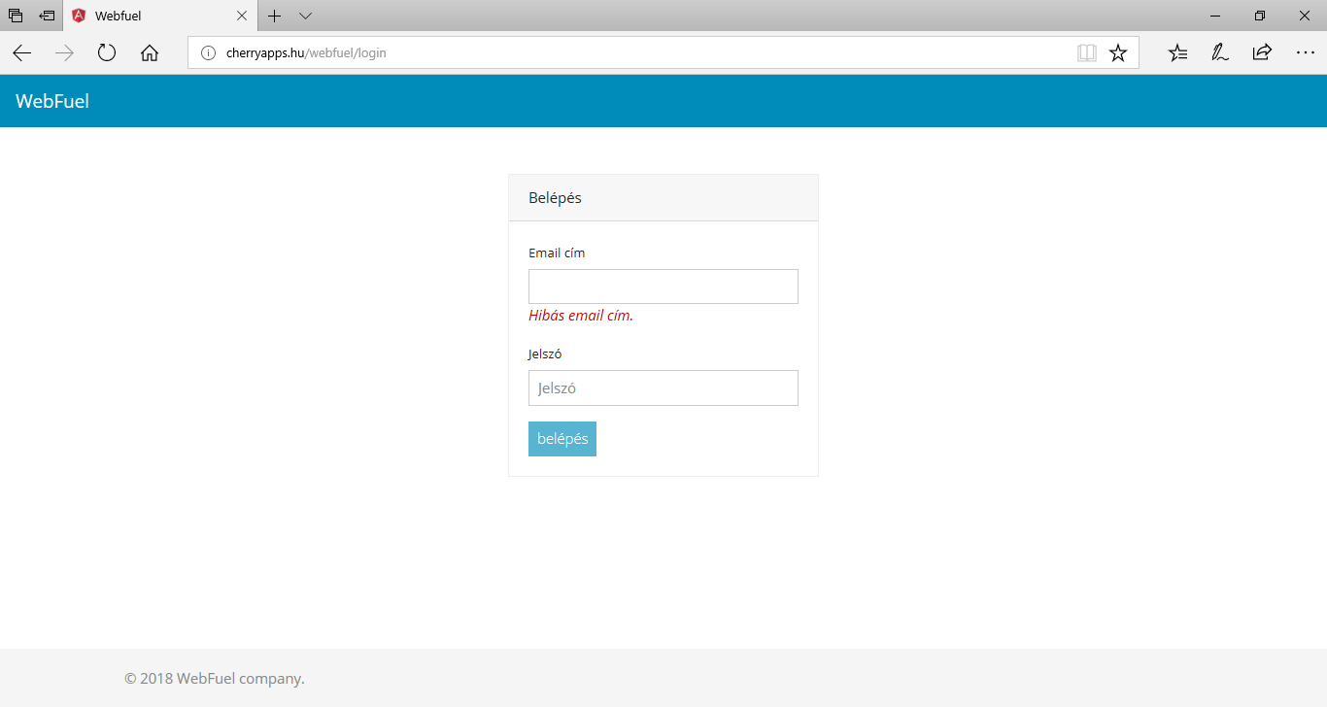

Bejelentkezési ablak:

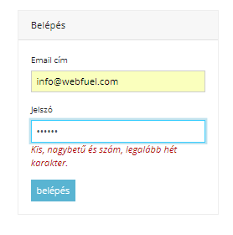

### Bejelentkezési kritériumok

A bejelentkezéshez email cím és jelszó páros megadása kötelező.

Belépésre azok a felhasználók jogosultak, akiknek email címe és jelszava korábban már rögzítésre került az adatbázisban.

### Felhasználó névkonvenció

Felhasználó név megadásakor a program ellenőrzi hogy valós email cím került-e megadásra, található-e benne „@” és „.” karakter, illetve a megadott email cím szerepel-e az adatbázisban.

### Jelszó konvenció

Jelszó megadásakor törekedni kell a minél erősebb jelszavak használatára. Jelszó bevitel során a program megjeleníti az érvényben lévő jelszókritériumokat. A program bejelentkezéshez gyenge jelszó használata megengedett.

### Felhasználónév/Jelszó

Bejelentkezéshez használható

felhasználónév: [info@webfuel.com](mailto:info@webfuel.com)

jelszó: webfuel

## Nyitóképernyő, menüpontok

Bejelentkezést követően az alábbi képernyő látható:

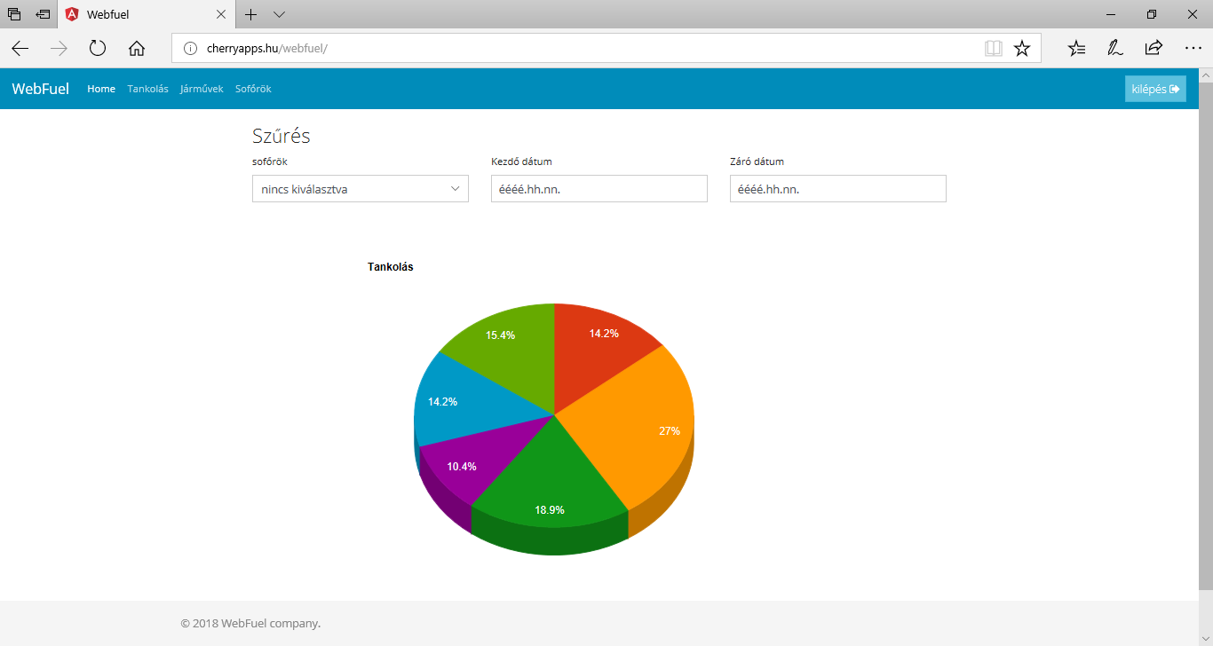

A képernyő felső sorában található a menüsor.

A kezdőképernyőn a keresési/szűrési funkció kapott helyet, ahol sofőrökre és dátumtartományokra szűrhetünk. Az eredményekről diagrammok formájában tájékoztatást kapunk.

A bejelentkezéskor látható kördiagramm az eddig rögzített tankolások megoszlási adatait jeleníti meg, könnyen értelmezhető grafikus formában. A diagramm cikkjei felé mozgatva a kurzort megjelenítésre kerül – a százalékos megoszlás mellett - egy sofőr eddig tankolt üzemanyaga, literben megadva.

## Szűrő használata

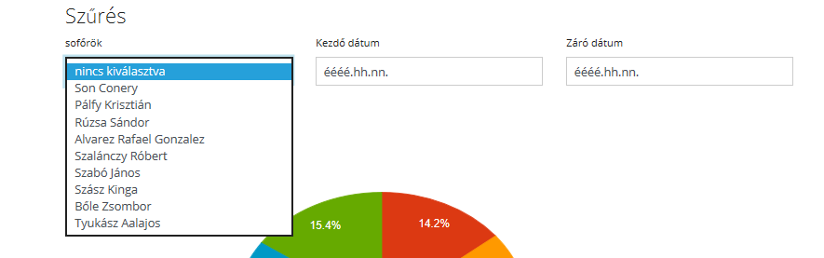

Szűrés során a sofőrök menüpontban előre felvitt sofőrök nevei közül választhatunk a legördülő listát használva. Ezt az egy szűrőfeltételt alkalmazva, egy sofőr összes tankolása látható lesz, oszlopdiagramm formájában. A grafikonról könnyen leolvasható ki, mikor, mennyit tankolt pontosan.

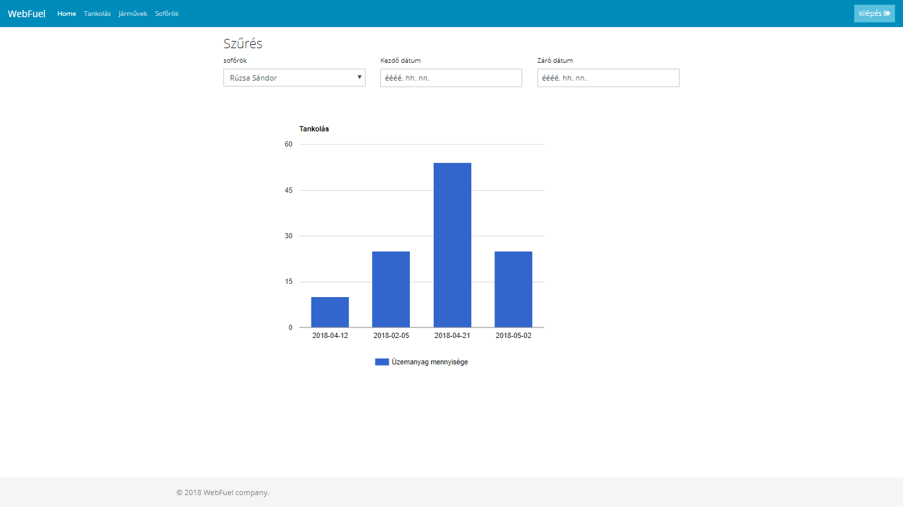

Az alapszűrést tovább szűkíthetjük kezdeti és vég dátumok megadásával.

Kezdeti dátumot a kezdő dátum mezőben adhatunk meg, szabadkézi bevitellel éééé.hh.nn. formátumban, vagy a legördülő menüre kattintva, a megjelenő naptárból kiválasztható a kívánt dátum:

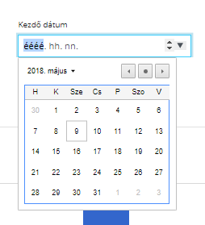

A megjelenő naptár jobb felső sarkában található jobbra, balra nyilak segítségével görgethetünk a hónapokon. A nyilak között található kis kitöltött kört ábrázoló gombra kattintva a mai napra ugorhatunk. Hónapokat a megjelenő naptár bal felső sarkában található éééé.hónap melletti legördülő menüt használva is léptethetünk:

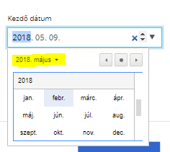

Egy megadott dátumot, a mező felé mozgatva az egeret, az megjelenő „x”-re kattintva törölhetünk:



A kezdő dátum szűrőt alkalmazva a diagrammon azonnal megjelenik az új eredmény:

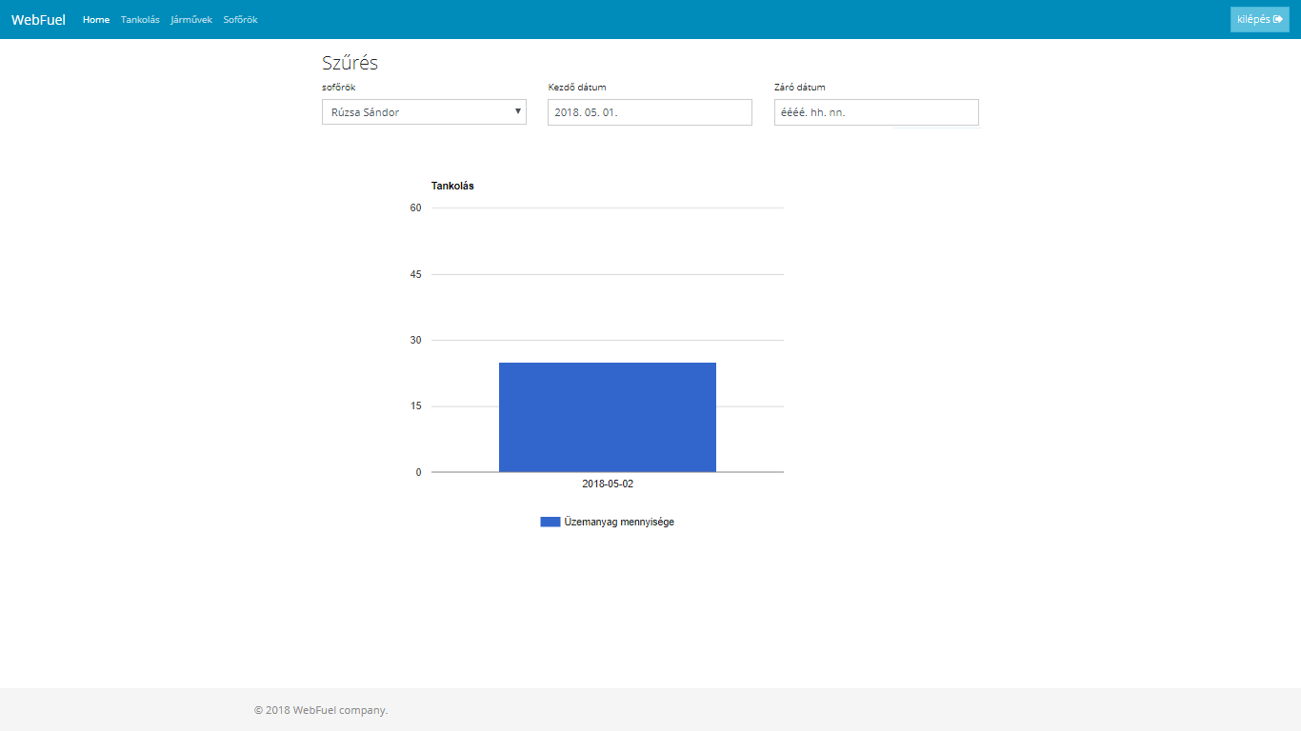

Jól láthatóan kirajzolódik, hogy -bár egy adott sofőrnek több tankolása volt már rögzítve, azonban – a beállított kezdődátumtól csak egy alkalommal tankolt.

Záró dátumot a záró dátum mezőben adhatunk meg, szabadkézi bevitellel éééé.hh.nn. formátumban, vagy a legördülő menüre kattintva, a megjelenő naptárból kiválasztható a kívánt dátum.

Lehetőség van csak kezdő, csak záró, vagy kezdő és záródátum megadására is, így egy oldalról nyitott, vagy mindkét oldalról zárt intervallumokat definiálhatunk.

## Tankolás menüpont

A tankolási menüponban rögzíthetjük, hogy melyik gépjárműbe, melyik sofőr mikor és mekkora mennyiséget (liter) tankolt. A menüpont képernyőképe:

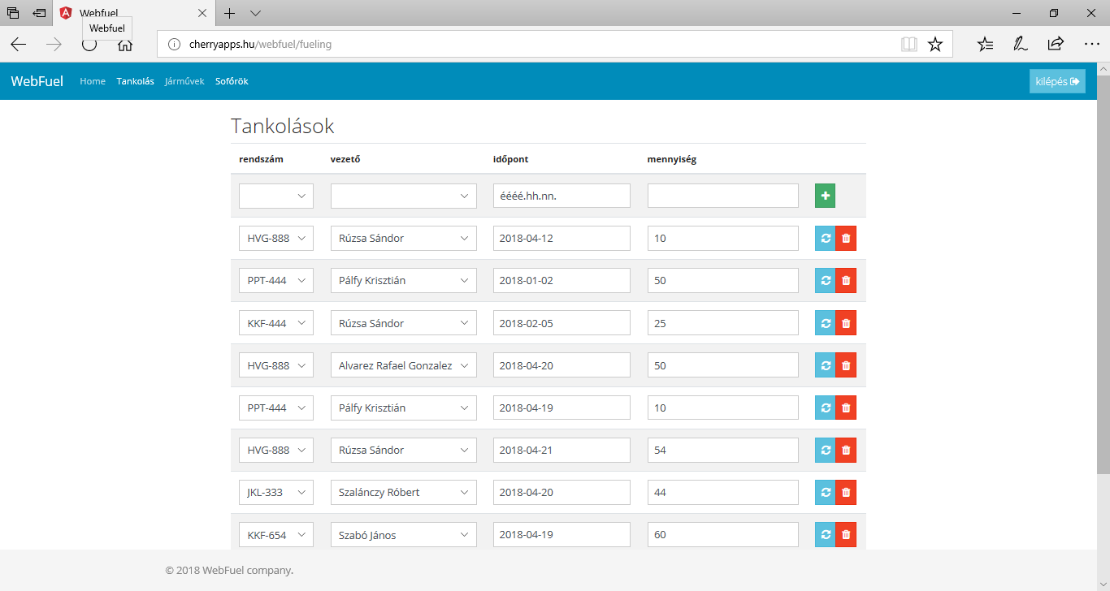

Adatokat a legfelső sorban található mezők kitöltésével adhatunk meg:

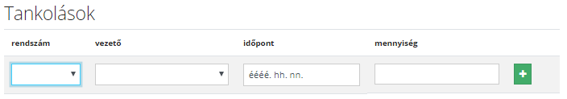

A rendszám és a vezető neve legördülő menük használatával kiválasztható. Ezeket a választható értékeket a Járművek és a Sofőrök menüpontokban adhatjuk meg.

A rendszám és a név definiálása után dátumot választhatunk, és megadhatjuk a tankolt mennyiséget.

A megadott értékeket a sor végén található zöld négyzetben található plusz jel megnyomásával rögzíthetjük az adatbázisban.

Lehetőség van korábban felvitt adatok módosítására, illetve törlésére is az adott sor végén található ikonok segítségével: 

A kék körkörös folyamatot ábrázoló ikonra kattintva, egy már korábban megadott értéket módosítani tudunk. (Pl. tankolt mennyiség korrigálása)

A piros hátterű kuka ikont megnyomva az egész sort (bejegyzést) törölhetjük.

## Járművek menüpont

A járművek menüpontban új járművek adatait rögzíthetjük, meglévő járművek adatait módosíthatjuk, illetve törölhetjük:

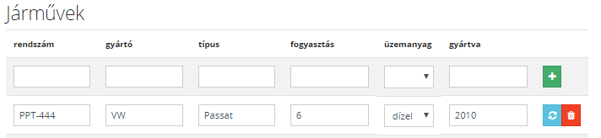

A járművek rendszámát, gyártóját, típusát, fogyasztását, üzemanyag típusát, és gyártási évét vihetjük fel.

A hozzáadás, módosítás és törlés funkciók használata és működési elve a Tankolás menüpont leírásában olvashatóak szerint működik.

A menüponton belül kilistázódnak a rögzített tételek:

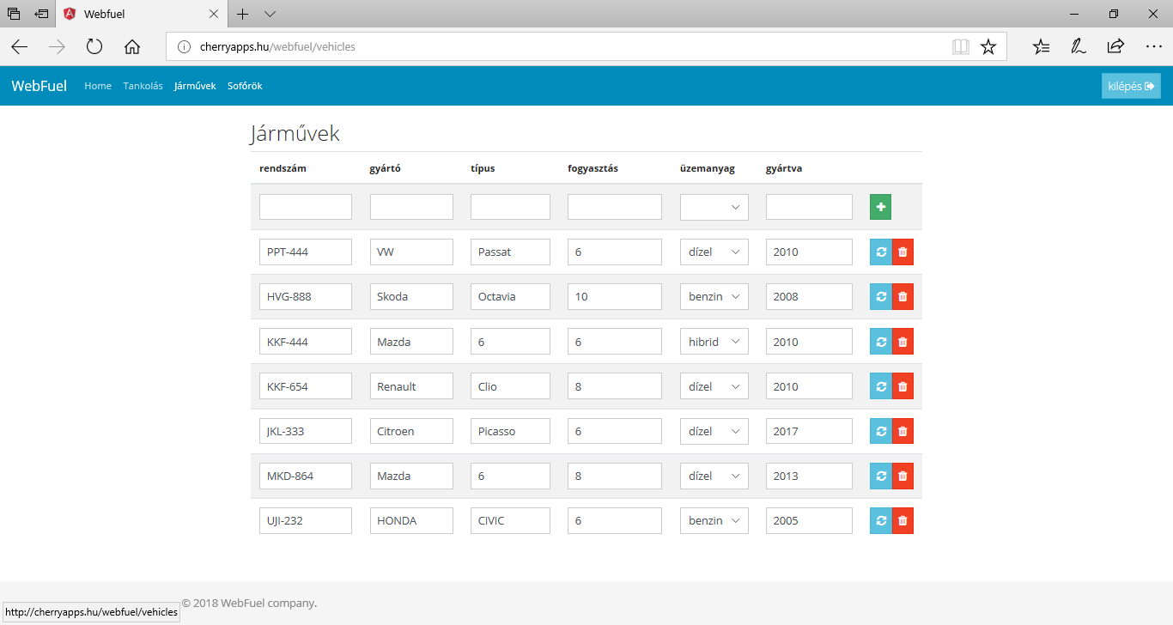

## Sofőrök menüpont

A sofőrök menüpontban sofőrök nevét, email címét, telefonszámát, születési dátumát, illetve címét rögzíthetjük. Továbbá a korábban felvitt sofőrök adatait módosíthatjuk, illetve törölhetjük:

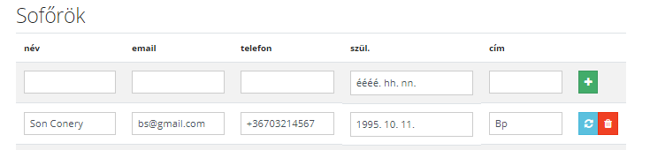

A hozzáadás, módosítás és törlés funkciók használata és működési elve a Tankolás menüpont leírásában olvashatóak szerint működik.

A menüponton belül kilistázódnak a rögzített tételek:

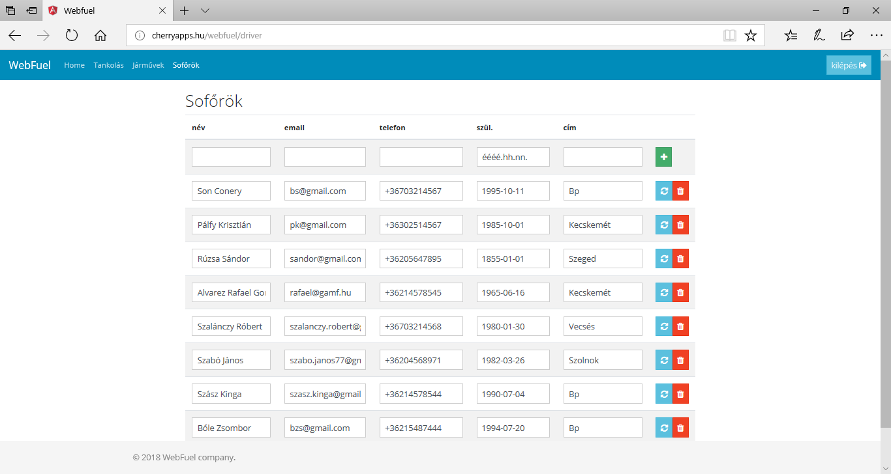

## Kijelentkezés

A programból való kijelentkezéshez a jobb felső sarokban található kijelentkezés gombra kell kattintani:

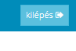

# Fejlesztői dokumentáció